REQUERIMENTO Nº _____/2022

Excelentíssimo Senhor Presidente,

Requeiro a Vossa Excelência que, após ouvido o Plenário desta e. Casa e cumpridos os trâmites regimentais, seja encaminhado REQUERIMENTO ao Presidente do Observatório Social do Brasil em Sete Lagoas, Sr. Juarez Antônio Avelar Fernandino, para que informe à Câmara Municipal como é realizado o monitoramento do Poder Legislativo Municipal, detalhadamente, sobretudo quem são as pessoas responsáveis pelas avaliações, qual a sua qualificação profissional, formação acadêmica e experiência em processo legislativo, bem como se essas pessoas possuem alguma filiação político-partidária ou parentesco com algum agente público, entre outras informações que possam esclarecer a referida atividade de monitoramento.

JUSTIFICATIVA

Como já registrado em outra oportunidade, o Código de Conduta do Observatório Social do Brasil é categórico ao afirmar que o “Sistema OBS”, com seus respectivos membros, se qualificam como um conjunto de organizações democráticas e apartidárias responsáveis por promover a transparência, o exercício da cidadania e a eficiência da gestão pública.
Nesse contexto, ao prezar pela transparência, cabe ao OBS colocar em prática as diretrizes estabelecidas em seu Código de Conduta, informando a esta e. Casa quem são as pessoas responsáveis pelas avaliações, qual a sua qualificação profissional, formação acadêmica e experiência em processo legislativo, bem como se essas pessoas possuem alguma filiação político-partidária ou parentesco com algum agente público, informações essenciais para verificação da idoneidade e da imparcialidade das avaliações realizadas pelo órgão considerado fiscalizatório.
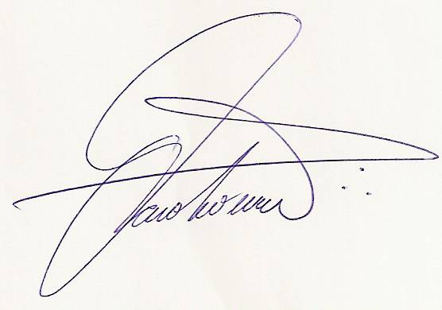
Vale reiterar que, mesmo tratando-se de uma organização não governamental – constituída em forma de associação privada, quando o Observatório Social do Brasil se propõe a atuar na fiscalização do Poder Público, como organização democrática e apartidária – repita-se, deve se sujeitar também à fiscalização, sobretudo do Poder Legislativo – originariamente concebido com o proposto fiscalizatório – com vistas a demonstrar a qualidade e a isenção na atividade de monitoramento.
Sala das Sessões de Sete Lagoas, 12 de abril de 2022.

CAIO VALACE
Vereador

